Nama Penulis | : Olivia
NIRM | :2020175058
Judul Skripsi | : Pelayanan Diakonia Bagi Anak Yatim Di Gereja  Toraja Jemaat Sa’pang KJasis Nanggala Karre.
Tanggal Pemeriksaan : 9 September 2021
Similarity : 16%
Dinyatakan MEMENUHI SYARAT ambang batas toleransi. Jika di
kemudian hari ditemukan kekeliruan karena keterbatasan aplikasi, seperti adanya
kesamaan dengan karya ilmiah lain yang lebih awal mendapat pengakuan sebagai
hak cipta (misalnya: karya ilmiah tersebut belum publish secara Online), maka
semua konsekuensi yang ditimbulkan menjadi tanggungjawab penulis skripsi.
Demikian surat keterangan ini, untuk dipergunakan sebagaimana
mestinya.
Penulis Skripsi
W5⁵
•MFITR&&/6 [(VIA
^4D66AJX371556281
Olivia
NIRM. 2020175058
Tana Toraja, 13 September 2021
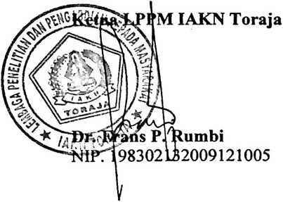
iv
